履职报告人员基本情况
报告人  姓 名 |  | 李加权 |  | 性别 |  | 男 | 出生  年月 | 1973.06 | 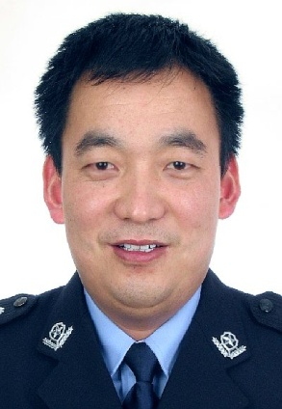
民族 |  | 汉 | 党派 |  | 中共党员 |  | 文化  程度 | 在职大学
现任职务 |  |  | 巢湖市政府副市长，市公安局局长
简  历 | 1993.09--1995.07 安徽省人民警察学校学生  1995.09--1997.12 合肥市公安局中市分局巡警大队民警  1997.12--2000.01 合肥市公安局中市分局指挥室民警  2000.01--2003.08 合肥市公安局庐阳分局刑警大队民警  2003.08--2006.02 合肥市公安局杏花派出所副所长（副科）  2006.02--2008.12 合肥市公安局安庆路派出所所长（正科）  2008.12--2011.08 合肥市公安局交警支队副支队长  2011.08--2013.11 合肥市公安局高新分局副局长  2013.11--2016.07 合肥市公安局特警（巡警）支队副支队长  2016.08-- 巢湖市副市长、公安局党委书记、局长（副处）

